НАЗАРБАЕВ ИНТЕЛЛЕКТУАЛЬНАЯ ШКОЛА
ХИМИКО-БИОЛОГИЧЕСКОГО НАПРАВЛЕНИЯ
г. ПАВЛОДАР

Фамилия, имя автора (соавтора), класс:
Едилов Азат
11 «С» класс

Название работы:
Создание программного обеспечения "Антропометрический определитель" как средство решения проблем определения пола и возраста по костным останкам

Секция: Биология

Фамилия, имя, отчество руководителей:
Г.С. Жолдаспекова
Б.С. Мукушев

Павлодар, 2018 г.
Оглавление

Абстракт | 3
Введение | 5
Исследовательская часть: | 7
І.Аналитический обзор известных результатов по выбранной теме | 7
ІІ.Описание методов решения поставленной задачи; | 14
ІІІ.Результаты работы и вывода; | 16
Заключение | 20
Использованная литература | 21

Абстракт

Целями исследования являются:
- Анализировать имеющиеся методики определения пола и возраста человека по костным останкам
- Создать электронную программу, оптимизирующую вышеназванный процесс
Гипотеза – С помощью электронной программы можно не только ускорить, но и уменьшить погрешность при определении половой и возрастной принадлежности людей, проживавших на территории Казахстана.
Этапы исследования:
- Анализ проблем изучения развития человека на территории Казахстана
- Поиск информации о методах определения пола и возраста человека по костным останкам
- Создание электронной программы
Методика эксперимента:
- Выдвижение гипотезы
- Выбор объекта
- Определение способов и приемов вмешательства в объект исследования
- Разработка методов фиксирования хода и результатов эксперимента
- Подготовка приборов, устройств и программ.
Новизна исследования и степень самостоятельности:
Уровень новизны исследования – дополнение в качестве создания средства определения исследуемых признаков. В данном конкретном случае в качестве средства выступает электронная программа определения пола и возраста с рабочим названием «Антропометрический определитель» который ориентирован именно на население нашей страны. На начальном этапе процесс написания работы и создания программы консультировался: Ткаченко А.Н. (научным сотрудником ПГПИ), Жолдаспековой Г.С. , Мукушевым Б.С, практически вся исследовательская часть рассматривалась самостоятельно.
Результаты работы и выводы:
Изучены более эффективные методы измерения пола и возраста человека по костным останкам, снижена до минимума погрешность определения и создана программа «Антропометрический определитель». Области практического использования результатов:
Продукт проектной деятельности получил отзыв компетентных людей в сфере археологии и в принципе, может быть использован как в полевых, так и камеральных исследованиях в ходе археологических экспедиций.

Abstract

The project envisages the creation of a program that can streamline the activities of archaeologists in the process of determining the age and sex of the adult human bone remains.
The objectives of the study are:
1. Analyze existing methods for determining the age and sex of human bone remains.
2. Create an electronic program that optimizes the above-mentioned process
Hypothesis - Use the electronic program guide, you can not only speed, but also to reduce the error in the determination of sex and age affiliation of people who lived on the territory of Kazakhstan.
Stages of studies: 1. Analysis of the Problems of Human Development in Kazakhstan 2. Searching for information about the methods of determining the sex and age of the person on the bone remains 3. Creation of electronic program Experimental Procedure: 1. Nomination hypotheses 2. Select Object 3. Identify the ways and methods of intervention in the object of study 4. Development of methods for fixing the course and results of the experiment 5. Preparation of instruments, devices and programs.
The novelty of the research and the degree of independence: The level of novelty of research - as an addition to the creation of a means of determining the investigated traits. In this particular case, as a means to favor electronic program determine the sex and age with the working title "Anthropometric determinant" which is focused on the population of our country. At the initial stage of the process of writing the work program and the creation consulted: Tkachenko AN (Researcher PSPI) Zholdaspekovoy GS (Science teacher NIS Pavlodar), BS Mukusheva (History teacher NIS Pavlodar), virtually all research is often viewed independently.
The results and conclusions:
Explore more effective methods of measuring the gender and age of the person on the bone remains, reduced to a minimum error in the determination and created a program of "Anthropometric determinant", but the program needs strengthening in terms of determining the gradation values ​​in the context of the time frame and regions of residence on the territory of Kazakhstan.
The practical use of the results:
Product design activity was a review of competent people in the field of archeology and, in principle, can be used both in the field and cameral studies during archaeological expeditions.

Введение

Актуальность выбранной темы исследований:
На сегодняшний день существуют ряд эффективных методов определения возраста человека по костным останкам и исследованный мною список программ я привожу ниже:
- Программа "Швы черепа - Возраст". Данная программа позволяет определить возраст по швам черепа.
- Программа "Зубная формула". Данная программа позволяет определить возраст по состоянию зубов по методу Такеши Хаяши.
- Программа "Фотосовмещение". Данная программа позволяет провести идентификацию объекта (черепа) по имеющемуся изображению (фотографии).
- Программа "Report Maker" позволяет создавать различные программы, которые автоматизируют вычисление некоторых значений по введенным параметрам.
- "Программная База" позволяет заполнять отчеты-программы, созданные в "Report Maker", конкретными данными и вычислять по ним результаты, а также выдавать распечатку, сохранять введенные данные и заполнять документ Word-а нужной информацией. Имена экспертов и название организации Вы, естественно, можете изменять.
Кроме электронных методов определения возраста также имеются таблицы соответствия размеров костей, зубов, заживания швов черепа к определенным возрастным категориям человека, однако, в результате исследования данной темы и бесед со специалистами в данной сфере, я заметил одну проблему, которая остается быть актуальной по сей день в работе археологов и лаборантов – определение точного пола и возраста человека. Проблемность имеет весьма логичное объяснение – костные останки людей не всегда определяются по рассматриваемым признакам, так как стандарты роста и размеров костей различны не только в разных странах, но и в различных регионах одной страны. Кроме того, имеет место быть такой фактор как мутационные процессы. Также проблема в том, что многие эти методы ориентированы на людей европеоидной расы и для Казахстана они не подходят.
Целями исследования являются:
- Анализировать имеющиеся методики определения пола и возраста человека по костным останкам
- Создать электронную программу, оптимизирующую вышеназванный процесс

Методика эксперимента:
- Выдвижение гипотезы - с помощью электронной программы можно не только ускорить, но и уменьшить погрешность при определении пола и возраста человека по костным останкам.
- Выбор объекта – костные останки людей в возрасте от 18 до 55 лет.
- Определение способов и приемов вмешательства в объект исследования – создание электронной программы для расчета пола и возраста по костным останкам
- Разработка методов фиксирования хода и результатов эксперимента.
Все результаты действий и наблюдений велись в дневнике проекта. Также имеется фото-видеоматериалы, доказывающие работоспособность программы «Антропометрический определитель»

Исследовательская часть
- Аналитический обзор литературных источников:
1 этап исследования – выдвижение гипотезы - с помощью электронной программы можно не только ускорить, но и уменьшить погрешность при определении пола и возраста человека по костным останкам, стал результатом изучения статей научных журналов, книг, интернет-ресурсов, а также в ходе занятий, проводимых в рамках археологического кружка. Во время одного из таких занятий, проводились работы в лаборатории на базе Павлодарского Государственного Педагогического Института, где Ткаченко А.Н. – научный сотрудник данного института в отделении антропологии - рассказывал нашей группе о методах определения пола и возраста человека по костным останкам.
По мнению антрополога РФ,автора книги «Остеометрия.Методика антропологических исследований» Валерия Павловича Алексеева «Определение пола и возраста хотя и представляет собою две самостоятельные операции, но в то же время тесно связано с общей оценкой скелета человека, которая должна предшествовать любому исследованию. Обе эти операции не могут быть разделены и практически, так как темпы возрастной изменчивости в скелете не одинаковы у мужчин и женщин, а разница между полами, пожалуй, даже заметнее в возрастной изменчивости скелета, чем возрастных изменениях черепных костей и зубной системы. Таким образом, если по возрастным периодам до полового созревания половые определения можно не принимать во внимания из-за неопределенности и малой значимости половых различий, то на скелетах взрослых индивидуумов дефиниция пола и возраста должна идти параллельно». []
Мы пришли к выводу определять пол и возраст в совокупности .
Нами были рассмотрены такие методы как:
- Определение по длине швов черепа;
- Определение по срастанию костей;
- Определение по степени стирания зубов;
- Определение по длине 4 типов костей.

- ОПРЕДЕЛЕНИЕ ПОЛА ПО ЧЕРЕПУ
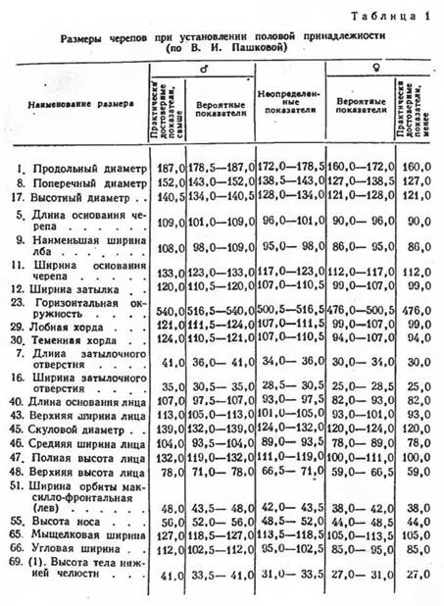
Определение пола по черепу является наиболее достоверным при исследовании костей трупов лиц, достигших половой зрелости. Отличие мужского черепа от женского сказывается в форме и характере строения, а также в абсолютных и относительных размерах черепа. Как установлено многочисленными исследователями, разница в форме и строении черепа у мужчин и женщин состоит в следующем: 1.
Как правило, мужской череп больше женского (см. ниже). 2. Бугристость и шероховатость в местах прикрепления затылочных,
височной и жевательных мышц на мужских черепах выражены резче
и сильнее. 3. Нижняя челюсть у мужчин больше и тяжелее. (В среднем вес мужской
Таблица 1 [] нижней челюсти составляет 80-85 граммов, женский 60-63 грамма). Нижнечелюстной угол у мужчин меньше (ближе к прямому), у женщин больше (ближе к тупому), вследствие чего направление восходящих ветвей на мужской челюсти более вертикальное, на женской - более наклонное, Углы нижней челюсти у мужчин значительно чаще, чем у женщин выступают кнаружи. 4. Сосцевидные отростки на мужских черепах развиты сильнее, чем на женских (степень развитости их по отношению к данному черепу определяется по трехбалльной системе - малый, средний, большой). 5. Для мужских черепов по сравнению с женскими характерны более выраженная развитость наружного затылочного бугра, надбровных дуг и надпереносья (степень выраженности их обозначается также балльной системой); для женских черепов по сравнению с мужскими характерна большая выраженность лобных и теменных бугров.
С точки зрения работников музея кафедры нормальной анатомии Военно-Медицинской ордена Ленина Академии им. С.М. Кирова «В таблице даются: 1. Размеры практически достоверные для отнесения черепа к категории мужских или женских; 2. Размеры, которые с большей вероятностью указывают на принадлежность черепа мужчине или женщине; 3. Размеры, при которых вероятность половой принадлежности представляется неопределенной. Окончательный вывод о половой принадлежности производится в результате суммированной оценки всех данных, полученных при изучении формы и строения черепа, а также его размеров. В том случае, если превалирование числа показателей размеров, характерных для того или иного пола, незначительно, то оно может приниматься в расчет лишь при достаточно резкой выраженности половых признаков в строении и форме черепа. При этом необходимо иметь в виду, что данные, содержащиеся в таблице 1, распространяются только на черепа лиц русской национальности северной половины Европейской части СССР, а также на другие группы населения сходного расового типа. Следует подчеркнуть, что единых показателей, характеризующих черепа различных групп населения, не существует. Строение и размеры черепов могут заметно варьировать в зависимости от ряда внутренних и внешних факторов (раса, преднамеренная или непреднамеренная прижизненная деформация, влияние внешней среды). Так, например, у народов Северной и Средней Азии (бурят, якутов, тувинцев, казахов, киргизов) ширина черепа и лица значительно больше, чем у русских, а высота черепа, наоборот, у последних больше. Выпуклая спинка носа является характерным признаком для многих народов Кавказа, тогда как у русских, белорусов и украинцев этот признак встречается редко» []
ОПРЕДЕЛЕНИЕ ВОЗРАСТА ПО ЧЕРЕПУ Как правило, возрастные изменения в костях человека протекают закономерно; в отдельных случаях они могут отклоняться в сторону замедления или ускорения в зависимости от индивидуальных особенностей организма и условий внешней среды. Изменения, наблюдаемые в швах черепа, проявляются в облитерации (зарастании) их. Процесс зарастания швов происходит изнутри кнаружи и совершается в определенной последовательности.
Срастание швов черепа, по Б.Никитюку, начинается в задней части стрелового шва (чаще у мужчин) или на боковых отделах венечного шва (чаще у женщин). Степень облитерации швов на каждом отдельном участке оценивается по пяти бальной шкале, предложенной Р.Мартином:
0 - облитерация отсутствует;
1 - начало срастания;
2 - частичная облитерация;
3 - выраженная облитерация;
4 - полная облитерация.
Полное срастание швов большей частью происходит в преклонном возрасте, но иногда они не зарастают до глубокой старости.
Самые точные результаты получают при осмотре внутренней поверхности черепной крышки.
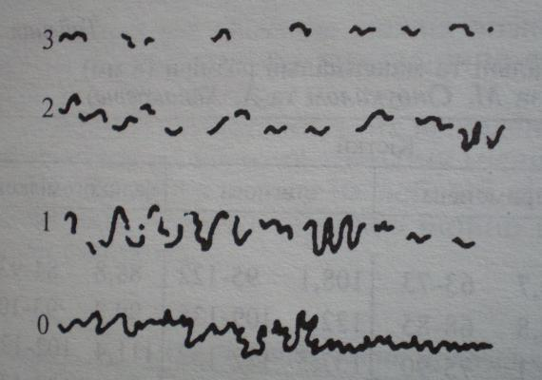
Рисунки 1. степень облитерации швов (по Р.Мартину): 0 - отсутствие облитерации; 1 - начальная облитерация; 2 - частичная облитерация; 3 - выраженная облитерация. []
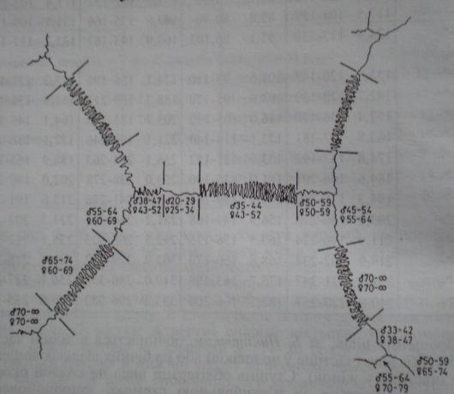

Рисунок 2. Сроки облитерации швов. [4]
- Эксперты определяют возраст скелета по твердости, или
"окостенению", костного хряща. Так, в 15-летнем возрасте у человека полностью формируется ступня; в 25 лет ключица срастается с грудиной; а в 40 лет срастаются три четверти от общего количества костей черепа. У ребенка тазовая кость состоит из трех костей, соединенных прослойкой хряща, а к 15 —16-летнему возрасту они срастаются в одну.
Кости таза сразу же выдают пол их обладателя. У женщин эти кости широкие и короткие с ровной внутренней поверхностью и овальным отверстием между ними, которое рассчитано под размер и форму головы рождающегося ребенка. Мужской таз узкий, его кости более массивные, а отверстие между ними напоминает форму сердца. На поверхности этих костей имеются твердые шишкообразные выступы, позволяющие прикрепляться мощным мускулам.
По толщине кости можно определить, как эта косточка использовалась. Метатели дисков и тяжелоатлеты обладают самыми плотными костями, поскольку из-за постоянных тренировок кость поглощает больше кальция, необходимого для ее укрепления.
Если внимательно рассмотреть под микроскопом особенности кости, возникшие в результате нагрузок, испытываемых человеком при жизни, можно установить род его занятий. У наездника остаются четкие отпечатки на костях ног и таза. У носильщика видны следы от сильной нагрузки на костях бедра и плеча.
- ОПРЕДЕЛЕНИЕ ПОЛА И ВОЗРАСТА ПО ЗУБАМ
Как уже указывалось, точность определения возраста значительно повышается, когда помимо черепа могут быть исследованы относящиеся к нему зубы. При этом принимаются в расчет количество сформировавшихся зубов и степень их стертости.
У лиц, достигших половой зрелости, при установлении возраста принимается во внимание главным образом степень изношенности (стертости) режущей и жевательной поверхности зубов. Для этого можно рекомендовать пользоваться нижеследующей шкалой, приведенной на таблице 6, в которой указаны нормы стирания зубов верхней челюсти в зависимости от возраста. По этой шкале изношенность зубов подразделяется на шесть степеней:
0- стирания нет; 1-потерта только эмаль; 2-стирание бугорков, 3-стирание затронуло дентин; 4-стирание коснулось нервного канала; 5-стирание достигло полного сечения коронки; 6-полное стирание коронки.
Стирание зубов верхней челюсти в зависимости от возраста.
возраст | резцы | клыки | малые коренные | первые большие коренные | вторые большие коренные
10-13 | стирание еще не началось
13-14 | 0-1 | 0 | 0 | 0 | 0
14-16 | 1 | 0 | 1 | 0 | 0
16-18 | 1-2 | 1 | 1 | 1 | 0
18-20 | 2-3 | 2 | 2 | 2 | 1
20-25 | 2-3 | 2 | 2 | 2 | 2
25-30 | 3 | 2 | 2-3 | 2-3 | 2
30-35 | 3 | 2-3 | 2-3 | 3 | 2-3
35-40 | 3 | 3 | 3 | 3-4 | 3
45-50 | 3-4 | 3-4 | 3-4 | 4 | 3-4
50-60 | 4-5 | 4 | 4 | 5 | 4-5
60-70 | 5-6 | 5 | 5-6 | 5-6 | 6
Таблица 2 []
При использовании данных, необходимо учитывать, что в зависимости от индивидуальных особенностей организма, а также от влияния внешних факторов, в частности от вида употребляемой пищи, профессии и т. д., приведенные показатели могут заметно варьировать. Кроме того, при определении возраста по степени изношенности зубов следует иметь в виду различного рода патологические процессы, следы врачебного вмешательства, отсутствие отдельных зубов (в частности антагонистов), которые могут ускорять или замедлять процесс стирания всех зубов или некоторых из них. В отношении резцов и клыков под стиранием бугорков следует понимать стирание режущих краев.
- Определение возраста по 4 типам костей описаны ниже.
Все вышеперечисленные методы позволяют определить возраст человека только лишь возрастными промежутками, то есть в том или ином методе предусмотрена погрешность степени соответствия тех или иных признаков, величин определенному возрасту, а также, что в большей степени вызывало мой интерес и мое пристальное внимание то, что есть определенные трудности с определением точного возраста человека. Проблемность имеет весьма логичное объяснение – костные останки людей не всегда определяются по рассматриваемым признакам, так как стандарты роста и размеров костей различны не только в разных странах, но и в различных регионах одной страны. Кроме того, имеет место быть такой фактор как мутационные процессы. Также проблема в том, что многие эти методы ориентированы на людей европеоидной расы и для Казахстана они не подходят.
Я решил исследовать этот вопрос со всех сторон и первое, что было сделано – это изучение антропометрии. Антропометрия - один из основных методов антропологического исследования, который заключается в измерении тела человека и его частей с целью установления возрастных, половых, расовых и других особенностей физического строения, позволяющий дать количественную характеристику их изменчивости.
В зависимости от объекта исследования различают соматометрию (измерение живого человека), краниометрию (измерение черепа), остеометрию (измерение костей скелета). К антропометрии относят также антропоскопию — качественную (описательную) характеристику форм частей тела, формы головы, черт лица, пигментации кожи, волос, радужной оболочки глаз и т. п.
Потребность в антропометрических исследованиях обуславливается большой изменчивостью размеров тела человека. Пределы колебания размеров людей одной группы, как правило, заходят за пределы колебаний размеров людей другой группы. Это трансгрессивная изменчивость, которая обусловливает необходимость количественных определений. Результаты антропометрических измерений сравниваются по специально разработанным правилам, которые основываются на принципах вариационной статистики.
- Особый интерес вызвала статья в немецкой периодической печати об
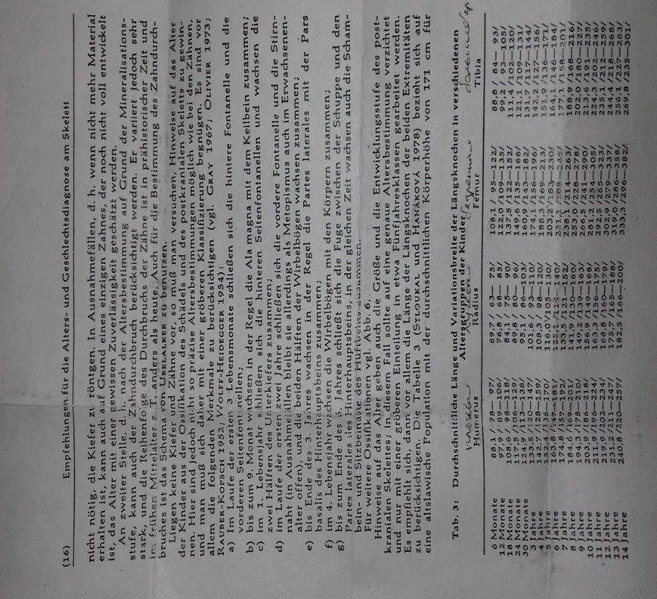
одном методе, позволяющим определять возраст человека в детском периоде по четырем костям: лучевой, плечевой, бедренной и большой берцовой, с высокой точностью. В охвате были дети от 3 месяцев до 14 лет, как раз-таки именно та категория людей, которая составляла основную проблему исследования моего проекта, потому что определения возраста ребенка очень актуально, так как многие эти методы не ориентированы на детей и это вызывало затруднение.
Определился ракурс антропометрии – остеометрия. []
Объектом исследования стали костные останки детей до 14 лет: лучевая, плечевая, большая берцовая и бедренная кости.
Изучив данные величины,
Таблица 3 []
приведенные в таблице под белой стрелочкой, я заметил барьеры при определении возраста:
- Между возрастными категориями имеются промежутки
- Возрастные периоды иногда перекрывают друг друга. В итоге эти барьеры могут в той или иной степени влиять на точность определения. Данную ситуацию я постараюсь описать в следующем разделе.
Кроме этого, я изучил методы заключения информации в электронные оболочки, итогами которых явились такие программы как:
- Программа "Швы черепа - Возраст". Данная программа позволяет определить возраст по швам черепа.
- Программа "Зубная формула". Данная программа позволяет определить возраст по состоянию зубов по методу Такеши Хаяши.
- Программа "Фотосовмещение". Данная программа позволяет провести идентификацию объекта (черепа) по имеющемуся изображению (фотографии). Помощь к программе.
- Программа "Report Maker" позволяет создавать различные программы, которые автоматизируют вычисление некоторых значений по введенным параметрам. В проекте "Программатизация" Вы сможете узнать, как создавать Ваши собственные программы.
- "Программная База" позволяет заполнять отчеты-программы, созданные в "Report Maker", конкретными данными и вычислять по ним результаты, а также выдавать распечатку, сохранять введенные данные и заполнять документ Word-а нужной информацией. Имена экспертов и название организации Вы, естественно, можете изменять.
- Описание методов решения поставленной задачи;
На второй год программа была усовершенствована с изменениями основополагающих параметров измерения пола и возраста человека, согласно дополнительно изученной литературе, автором которых является известный археолог страны Оразак Исмагулов.Особое внимание пало метод, описанный автором, при котором учитывается шесть параметров:
1/ длина тела
2/ продольный диаметр
3/ поперечный диаметр
4/ наименьший лобный диаметр
5/ скуловой диаметр
6/ морфологическая высота лица
Каждый параметр имеет свой диапазон, позволяющий определить возрастную и половую принадлежность индивида.

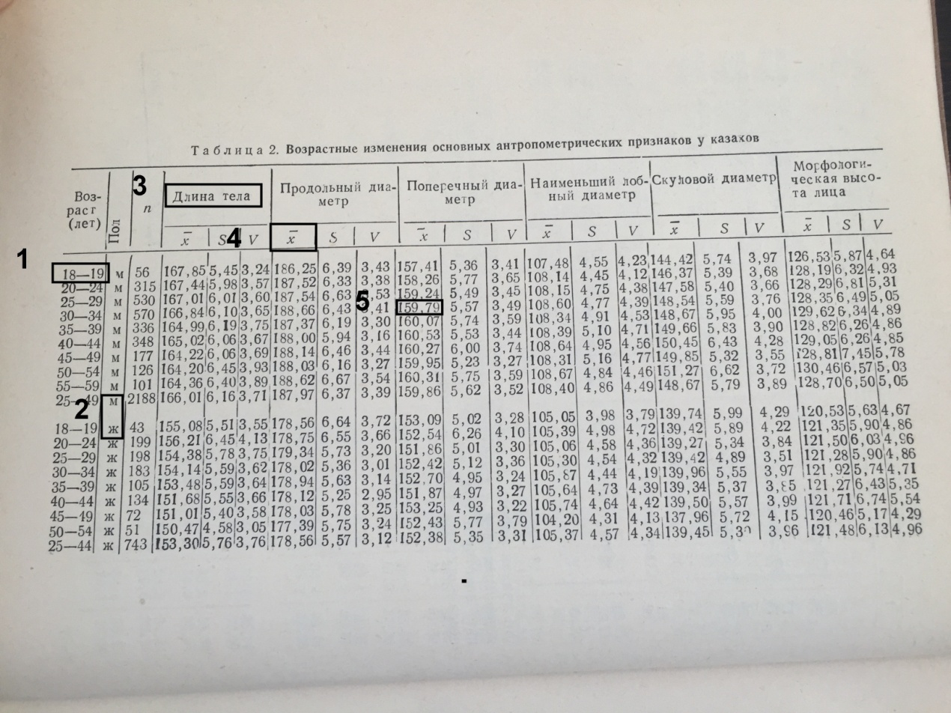
Таблица 4 []
Эта таблица уникальна тем что основана и ориентирована на население Казахстана. Из – за этого мы решили его использовать.
1 – это интервал возраста от 18 - 59 лет.
2 – это пол, по которому мы определяем
3 – это наименование параметров, по которым мы смотрим размеры и определяем возраст и пол.
4 – это среднее арифметическое значение данных нам размеров.
5 – это интервал размеров в миллиметрах, по которым мы сверяем размеры для определение возраста и пола.
Описание каждого параметра
1. Продольный диаметр — расстояние от глабеллы до опистокранион. (Измеряется толстотным циркулем).
2. Поперечный диаметр — расстояние между точками эурион. (Измеряется толстотным циркулем). При измерении нельзя заходить в область височной кости (височной линии) и выводить циркуль из горизонтального положения
3. Скуловой диаметр — расстояние между точками зигион. (Измеряется толстотным циркулем).
4. Наименьшая ширина лба — расстояние между точками фронтотемпорале. (Измеряется скользящим циркулем).
5. Длина основания лица — расстояние между точками базион и простион верхней челюсти. (Измеряется скользящим циркулем).
- Результаты работы и вывода;
Программа «Антропометрический определитель» создавалась в программе Delphi 7.
Delphi 7 – это объектно-ориентированный язык, предназначенный для создания настольных приложений и игр. В среде программирование очень много разных и хороших программ для создания приложений. Но, мы выбрали именно Delphi 7 потому что:
1. Он очень удобен и практичен для решения любых задач;
2. Поддерживает много новейших технологии и стандартов;
3. Имеет очень большое преимущество при создании приложении и игр;
4. Удобный и не сложный язык программирования Delphi 7, который может освоить любой человек;
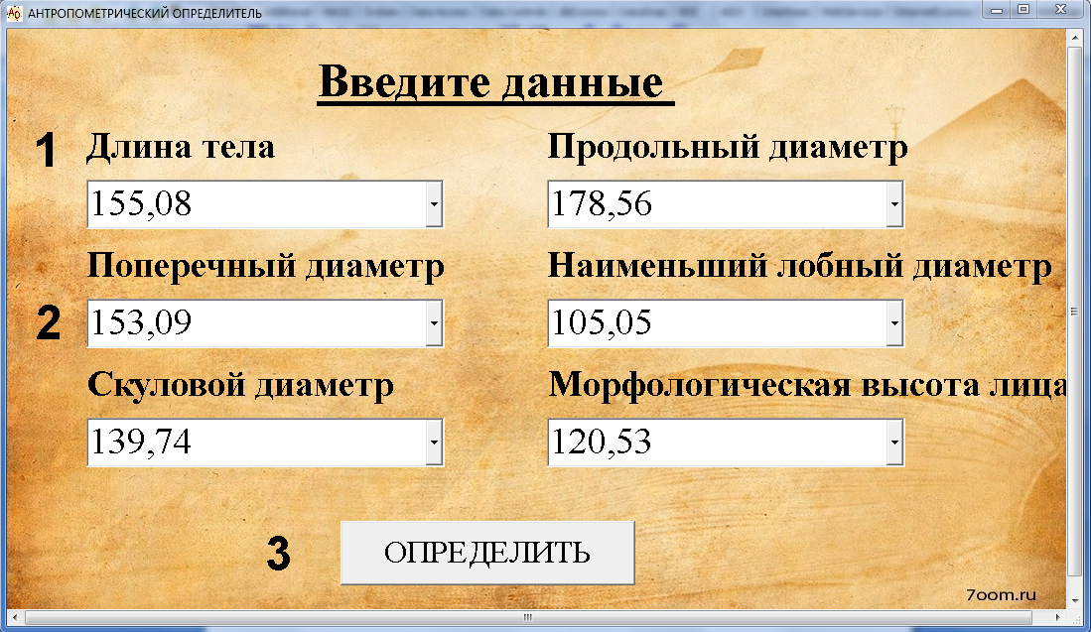
5. Может работать при поддержки минимальных системных требованиях;
Интерфейс программы очень простой и удобный.
Состоит он из:
1 – это название параметров, которые нужны для расчета возраста и пола индивида.
2 – это развернутый список определенных размеров, которые нужно выбирать.
3 – кнопка для расчета возраста и пола индивида по данными параметрами.
4 – это результат пола.
5 – это результат возраста.
6 – это полный список определенных стандартов по параметрам.
7 – это кнопка для того чтобы вернуться на первую страницу
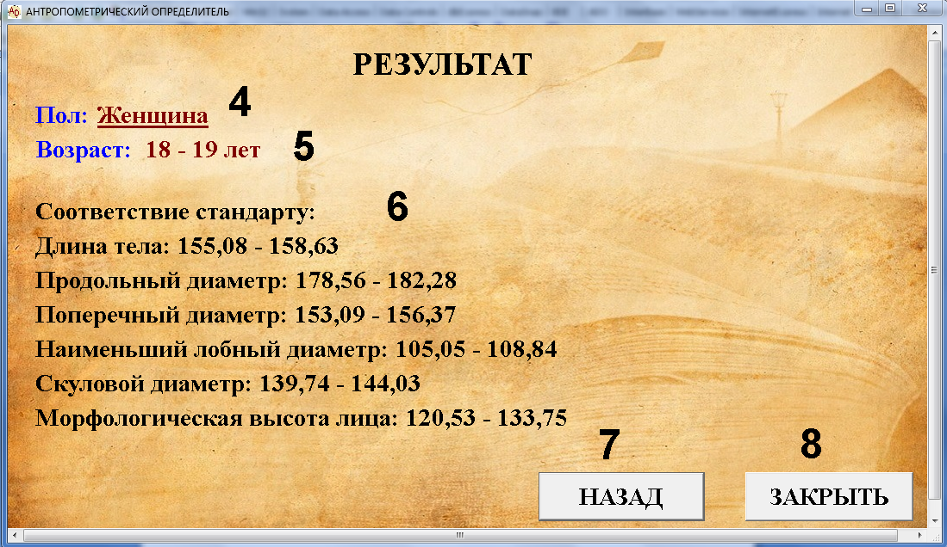
8 – это кнопка для закрытия программы
Работа состояла с шесть этапов:
1. Постановка задачи:
Была поставлена задача о создании программы по определению возраста и пола взрослых по определенным параметрам. Я начал сбор информации о том, как можно сделать это и решил взять в основу таблицу по определению возраста и пола.
• сбор информации о задаче;
• описание данных (их типов, диапазонов величин, структуры и т. п.).
2. Анализ и исследование задачи, модели:
Начал разработку математической модели задачи, и поставил цель - создать правильную модель с математической точки зрения, которая может определить возраст и пол с минимальной погрешностью.
3. Разработка алгоритма:
После того как я создал математическую модель, начал разрабатывать алгоритм программы. Для этого я выбрал разветвляющий алгоритм для условного оператора if then else. Схема работы по написанию алгоритма для данной программы.
• выбор метода проектирования алгоритма;
• выбор формы записи алгоритма (блок-схемы, псевдокод и др.);
• проектирование алгоритма.
4. Программирование:
Языком программирования стал Delphi 7 в программе для создания приложений и игр в Delphi 7.
• выбор языка программирования;
• уточнение способов организации данных;
• запись алгоритма на выбранном языке программирования.
5. Тестирование и отладка:
После написание кода была проведена проверка программы, в ходе которой была замечена ошибка в коде. Это произошло потому, что поставленное условие было не правильным. Что бы решить проблему была создана новое условие и перезапущена программа.
Было замечено изменение:
• синтаксическая отладка;
• тестовые расчеты и анализ результатов тестирования;
• совершенствование программы.
6. Сопровождение программы:
• доработка программы для решения конкретных задач;
Основная математическая модель программы:
gen:=a+b+c+d+e+f;
Тут мы получившие результаты добавляем.Тогда у нас получается один определенный возраст и пол индивида.
Преимущества программы.
Программа, очень хорошо работает. Она подсчитывает возраст и пол очень быстро, и тем самым позволит сэкономить время и избежать погрешности людям, работающим в сфере антропологии и археологии на введение расчетов. Также она дает полный анализ при результате.
Программа очень удобна тем, что может открыться в любом компьютере с минимальной системой требованиями, и его можно скачать или скинуть себе или кому- либо.
Как работает программа?
Программа работает по написанному коду. Что бы проверить, как работает, для проверки мы выберем несколько значений и определим возраст индивида.
Как мы видим, мы выбрали шесть значения под каждыми параметрами и получили определенный полный анализ по возрасту и полу индивида.
Пример:
Мы ввели выбрали определенный размер длины тела 155,08. И в программа с помощью оператора if then else сверяет подходящий под этот размер возраста и пола .
Рис 5.
И так далее программа сверяет все введенные нами размеры с помощью условного оператора. И в конце шесть параметров дают нам определенную сумму, которая поможет определить возраст и пол, и дальше мы плюсуем их. Если вышедшая сумма меньше 6 или другого значения и также он меньше 12 или другого значения, то программа выдает определенный пол, возраст и также полный анализ к нему.Таким образом, наша программа подсчитывает возраст и пол индивида всего лишь за несколько секунд.
Системные требования:
Windows® XP / Windows Vista® / Windows® 7 / Windows® 8 с последним пакетом обновлений
Intel® Core™ 2 Duo E6600 или AMD Phenom™ X3 8750
1 GB RAM (1 GB Windows® XP)
Подключение к интернету не нужно
Минимальное разрешение экрана 1024 x 768.

Заключение
В ходе написания данного проекта, я думаю, что смог достичь поставленных целей:
- Анализировать имеющиеся методики определения пола и возраста человека по костным останка
- Создать электронную программу, оптимизирующую вышеназванный процесс
Доказательством тому служит программа «антропометрический определитель», которая была апробирована в ситуативных условиях и практически доказала жизнеспособность выдвинутой мною гипотезы о том, что с помощью электронной программы можно не только ускорить, но и уменьшить погрешность при определении возраста и пола человека по костным останкам, однако данный вопрос еще не до конца изучен и требует второго этапа исследования, соответственно совершенствования программы путем расширения методов расчета.
В течении всего времени написания проекта возникали трудности, решение которых с каждым разом требовало все большего погружения то в археологическую науку, то в программирование, но я думаю, что благодаря трудностям я получил бесценный опыт в своей проектной деятельности, который обязательно использую при любом подходящем случае.

Использованная литература

- Дубровский В.И., А.В. Дубровская «Антропометрия: Оценка физического развития»

- Алексеев В.П. Остеометрия: методика антропологичесих исследований - Москва, 1966.

- Кулантин Н.Б «Delphi в задачах и примерах » - СПб.: БХВ – Петербург,2005 год.

- Глушаков С.В., Клевцов А.Л, Тербилов С.А. «Программирование на Delphi 5.0 » - Харьков,2002 год.

- Исмагулов.О., «Этническая антропология Казахстана» - Алма – Ата ,1985 год.

- М. М. Герасимов. Восстановление лица по черепу (современный и ископаемый человек). «Тр. Ин-та этнографии АН СССР» (нов. Сер.),т. XXVI11. М., 1955.

- В. И. Пашкова. «Краниометрия как одни из методов повышения достоверности определения пола по черепу. Вопросы антропологии:», вып. 7, 1961.

- «Очерки судебно-медицинской остеологии, В.И. Пашков, Медгиз, М., 1963, 154 стр.

- http://thedelphi.ru/lessons.php

- http://www.delphi-manual.ru/

«Остеометрия.Методика антропологических исследований»,В.П.Алексеев,стр.27,1966,Москва
«Очерки судебно-медицинской остеологии, В.И. Пашков, Медгиз, М., 1963, 154 стр.
«Очерки судебно-медицинской остеологии, В.И. Пашков, Медгиз, М., 1963, 154 стр.
«Краниометрия как одни из методов повышения достоверности определения пола по черепу. Вопросы антропологии:», В. И. Пашкова, вып. 7, 1961.
Восстановление лица по черепу (современный и ископаемый человек). «Тр. Ин-та этнографии АН СССР» (нов. Сер.), М. М. Герасимов. т. XXVI11. М., 1955, стр. 121.
Остеометрия – совокупность методов измерения костей. «Большой медицинский словарь» 2000
Немецкая периодическая печать.
Исмагулов.О., «Этническая антропология Казахстана» - Алма – Ата ,1985 год.

